Доклад на педагогическом совете – уровень ОУ

Педагогический совет от 24 марта 2015 г.

Тема: «Как вернуть к чтению семью, учителя и ученика к чтению ».

Соавтор доклада: Белова Надежда Юрьевна.

Должность докладчика: учитель русского языка и литературы.

Ведущая педагогического совета сообщает цели и задачи, объявляет порядок работы.
Цель педагогического совета: повышение эффективности урока как способа возвращения к чтению семьи, ученика и учителя.
Задачи педагогического совета:
- выявить причины потери интереса к чтению;
- поделиться практическими способами решения проблемы;
- побудить участников образовательного процесса к самосовершенствованию в области чтения.

Как ни жаль, но из самых читающих стран мира Россия на данный момент является лишь 7 – ой, уступив место Индии, Таиланду, Филиппинам, Китаю, Египту и Чехии [1]. По опросу Фонда «Общественное мнение», россияне перестали читать и обсуждать художественную литературу. Интересы российских читателей охватывают лишь просторы детективной, любовной и фантастической беллетристики, и ни для кого не секрет, что и общий уровень образованности населения значительно опустился. Связаны ли эти два показателя – любовь к чтению и кругозор, образованность? На наш взгляд, да.
«Чем более читаете, не размышляя, тем более уверяетесь, что много знаете, а чем более размышляете, читая, тем яснее видите, что знаете еще очень мало», - эти слова Вольтера мы выбрали эпиграфом к теме нашего педсовета (Слайд 1).
Для начала попробуем разобраться в причинах столь резкого падения читательского интереса:
- Отсутствие интереса к чтению как к процессу;
- Усиление воздействия Интернета, игровых приставок и социальных сетей;
- Неумение работать с книгой;
- Разрушение семейных традиций и ценностей и многое другое.
Казалось бы, в современном мире есть немало средств для привлечения интереса к чему – либо, и одно из них – реклама. Может, достаточно всего лишь создать социальные ролики? Масштабно прорекламировать сам процесс? Давайте представим, как это могло бы выглядеть (Слайд 2).
Конечно, в обществе, где читать принято, наверняка читателей окажется больше. Но разве о пользе чтения не говорят с экранов телевизора, или с трибуны советов и собраний, или на различных форумах? Приносит ли это пользу? Несомненно, говорить и даже бить тревогу необходимо. Необходимо, но недостаточно. Известный писатель Григорий Остер сказал: «Читайте своим детям не нотации, а книги».
Выходит суть проблемы не в отсутствии пропаганды чтения, а в некоем вакууме, который создали вокруг себя люди (Слайд 3). И беда не только в том, что на сознание человека, а в особенности ребёнка, тяжёлым грузом ложится информация, получаемая им буквально отовсюду, а нечто более страшное - потеря интереса к жизни. Как же так вышло?
Парадокс этой ситуации в том, что общение за клавиатурой компьютера – бурное, оживлённое – вытеснило вербальное общение. Фактически, людям некогда поговорить друг с другом. Воображение человека тянет его к ярким голливудским (и не только!) фильмам, заставляя искать не смысл жизни, а представлять себе свою, к сожалению или к счастью, вымышленную жизнь. Усугубляют положение «глупые» и подчас ненужные книги, дающие знания о том, что раньше принято было передавать изустно, из поколения к поколению. Отсутствие простого, человеческого общения приводит к одиночеству и неумению общаться «вживую», а недосягаемость собственных фантазий, навеянных просмотром подчас просто диких фильмов, приводит к ощущению собственной неполноценности. И всё это разоружает человека, делает его абсолютно безоружным и беспомощным в интеллектуальной сфере, что опять же ведёт к общению, скрытому экраном компьютера и телевизора. Замкнутый круг.
Что же делать? Как выйти из этого искусственного круга? (Слайд 4). Естественно, что начать нужно с себя.
Давайте проанализируем небольшой опрос (Слайд 5), проведённый нами среди родителей и учеников нашей школы. Итак, около 40% считаю себя читающими людьми, но только у 28% есть в доме библиотека (это связано, конечно, и со спецификой нашего образовательного учреждения); 67 % считают нашу страну читающей, а около 80 % учащихся отмечают, что читают, как правило, на уроке литературы, причём, что радует, не только то, что задано. Многие пользуются электронными библиотеками.
О кризисе образования в целом, и чтения в частности, задумываются многие писатели и общественные деятели (Слайд 6). Например, Майкл Барбер – лидер образовательной реформы в Великобритании, автор книги «Обучающая игра» и курса по повышению грамотности – реализовал «компетентностный подход», суть которого в том, что учащиеся должны приложить свои знания на практике. (Выход в интернет - http://wiki.iteach.ru/index.php/Майкл_Барбер). Для этого Барбер предлагает проектное, модульное, исследовательское обучение.
Первым условием возвращения читателя мы считаем сохранение семейных традиций и ценностей. Эта мысль не нова: больше проводите время со своими детьми, читайте вслух, размышляйте, обсуждайте, спорьте, критикуйте. Нам же, педагогам, необходимо создавать в классе условия активного чтения. Для этого хороши разнообразные методы и приёмы. И начать можно с просмотра буктрейлеров (Слайд 7 – выход в интернет https://www.youtube.com/watch?t=23&v=DKhBczmqmoY ).
Среди эффективных приёмов и методов мы отметим следующие:
- «Жужжащее» чтение – чтение, при котором каждый учащийся читает вполголоса в удобном темпе, упражнение длится около трёх - пяти минут, обязательно организовать обсуждение;
- «Комментированное» чтение – чтение по цепочке с параллельным обсуждением, можно обращать внимание не только на художественно – изобразительные средства, но и на лексическое значение слов, их синонимические и антонимические ряды и т.п.;
- «Образцовое» чтение – чтение педагога или профессионального чтеца;
- «Фрагментарное» чтение – режим «Щадящего чтения», позволяющий постепенно увеличить темп, особенно подходит для учащихся начальных классов;
- «Проблемное» чтение – постановка проблемного вопроса или задачи перед чтением;
- Метод проектов – организация хода самостоятельного исследования учебного материала по заданной теме (Слайд 8);
- Модульное обучение – составление алгоритма работы с темой;
- Уроки – инсценировки;
- Уроки – презентации;
- Публичные выступления.
Повышение интереса к чтению ведёт и к повышению не только грамотности, но и интеллектуального багажа.
Игра «Ударение» (Слайд 9).
Притча.
Сидит старик у обочины и смотрит на дорогу. Видит: идёт человек, а за ним еле поспевает маленький мальчик. Человек остановился, велел ребенку подать старику воды и дать кусок хлеба из запасов.
– Что ты тут делаешь, старик? – спросил прохожий.
– Жду тебя! – ответил старик. – Тебе ведь доверили этого ребенка на воспитание?
– Верно! – удивился человек.
– Так бери с собой мудрость:
Если хочешь посадить человеку дерево, посади плодовое деревцо.
Если хочешь подарить человеку лошадь, дари лучшего скакуна.
Но если доверили тебе ребенка на воспитание, то верни его крылатым.
– Как я это сделаю, старик, если сам не умею летать? – удивился человек.
– Тогда не бери мальчика на воспитание! – сказал старик и направил взор на небо.
Прошли годы.
Старик сидит на том же месте и смотрит в небо.
Видит: летит мальчик, а за ним – его учитель.
Они опустились перед стариком и поклонились ему.
– Старик, помнишь, ты велел мне вернуть мальчика крылатым. Я нашел способ... Видишь, какие выросли у него крылья! – сказал учитель гордо и с лаской обвел крылья своего воспитанника.
Но старик дотронулся до крыльев учителя, приласкал их и прошептал:
– Меня больше радуют твои перышки...

Интернет ресурсы

- http://www.yoki.ru/social/society/28-09-2006/30960-book-0/
- http://wiki.iteach.ru/index.php/Майкл_Барбер
- https://www.youtube.com/watch?t=23&v=DKhBczmqmoY
- http://pritchi.ru/id_7689

Фрагменты презентации

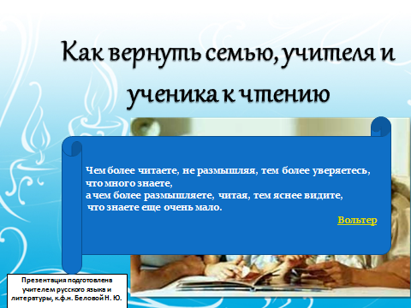 | 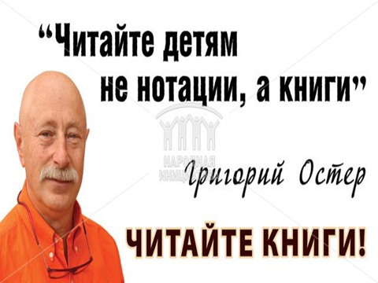
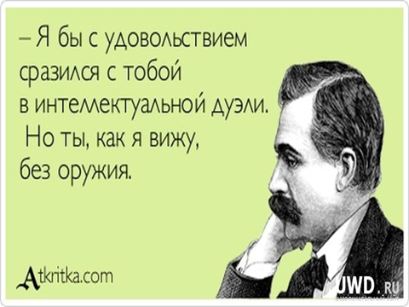 | 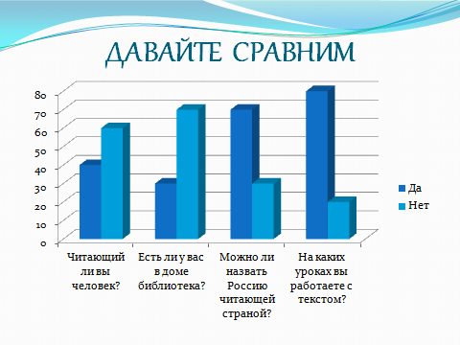
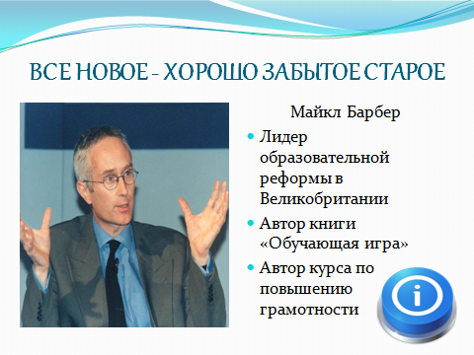 | 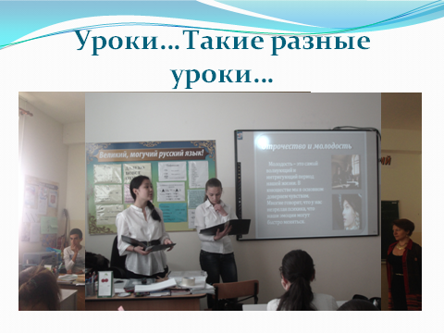

ФОТО ОТЧЕТ
